**AllSense 기기 mqtt를 위한**

설치 설명서

**2024.** **09**

**㈜쿠노소프트**

- 목차 –

1. git download 4
   1. gitdownload 4
2. visualstudiocode 실행 16
   1. IDE 폴더 열기 16

# git download

https://github.com/infokounosoft/AllsenseMQtt

## git download

위의 주소에 접속하여 필요한 폴더를 다운 받는다

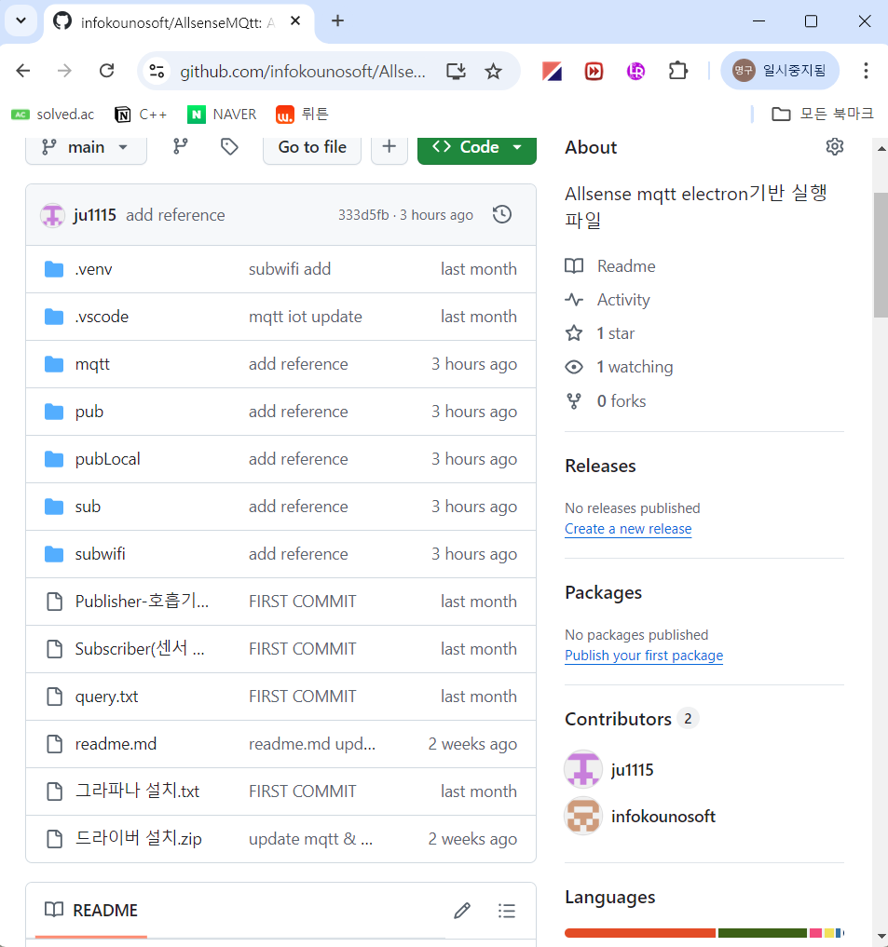

## 네모 박스안의 폴더는 electron기반 실행파일을 사용하는 폴더이다.

# Visualstudiocode 실행

## IDE로 설치할 폴더를 연다

Npm install IDE 터미널에 입력

Npm run build를 IDE 터미널에 입력

exeResult\win-unpacked 폴더가 생성되고 그 안에 실행파일이 담긴다. 실행파일을 옮길 때 win-unpacked폴더를 함께 이동하면 된다.

* 1. qtbrowser  
     : qtbrower.exe, dist,build,_internal 폴더를 함께 이동해야 qtbrowser가 작동한다. 동일 폴더내의 sensor_data.Sqlite만 가능